Цепочки с золотым покрытием 18 карат!!!

Изделия высокой пробы от итальянского бренда
«BelleZZa», покорившие всю Европу
СТИЛЬНАЯ ЮВЕЛИРНАЯ БИЖУТЕРИЯ, ПОЗВОЛЯЮЩАЯ ОДНОВРЕМЕННО ЭКОНОМИТЬ И БЫТЬ НА ВЫСОТЕ!

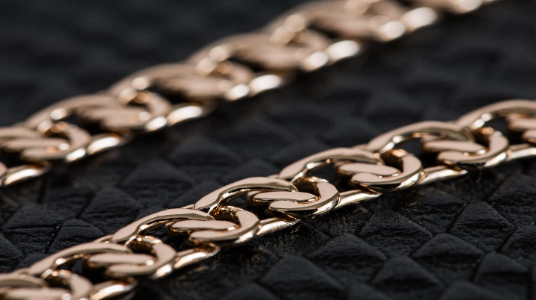
ВНИМАНИЕ, АКЦИЯ!!!
Закажите цепочку с золотом 18К себе или в подарок прямо сейчас со
СКИДКОЙ 49%:
Цена сейчас – 2900 1480 рублей

и получите сувенирную упаковку в ПОДАРОК!!!

До конца акции осталось…. (обратный отсчёт) | ОФОРМИТЬ ЗАКАЗ

Уникальная технология «глубокого наполнения» золотом 18к (750 пробы), разработанная итальянскими ювелирными мастерами Компании «BelleZZa» - это настоящее произведение искусства!

Изделия, которые НИЧЕМ не отличаются от золота, но стоят в ДЕСЯТКИ раз дешевле!!!

ВЫБИРАЙТЕ – И ЗАКАЗЫВАЙТЕ С ДОСТАВКОЙ ПО РОССИИ ПРЯМО СЕЙЧАС:
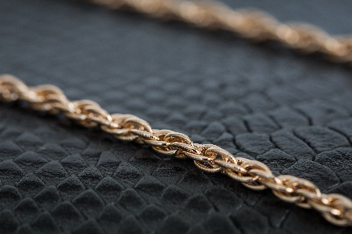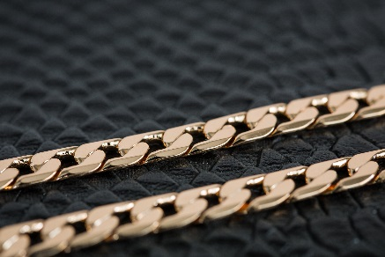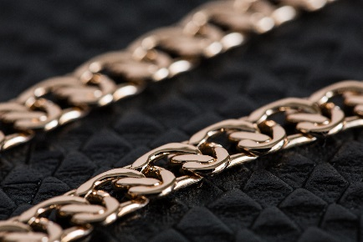
Цепочка №1 Цепочка №2 Цепочка №3
Обратите внимание! Это НЕ напыление, а обкатывание золотом!

БЛАГОДАРЯ ТАКОЙ МЕТОДИКЕ, ИЗДЕЛИЯ НЕ ОТЛИЧИТЬ ОТ ЗОЛОТЫХ:
Вес, цвет, плотность – такие же, как и у золота |  | Заметить внешне, что это не золото, может только ювелир с 50-летним стажем |  | Украшения, которыми можно «удивить» знакомых, но не жалко потерять |  | ЦЕНЫ по сравнению с золотыми аналогами - просто смешные
Как происходит золотое наполнения цепочек?
Изделие изготавливается по итальянской технологии «раскатыванием» золота и его быстрым нагревом с медью в безвоздушной среде - до высоких температур, а затем их сжатием под давлением. Благодаря такому подходу получается прочное изделие и надёжное покрытие, которое внешне в самом деле золотое!

И ЭТО НЕ ПРИВЫЧНАЯ ВРЕМЕННАЯ ПОЗОЛОТА! ДЛЯ ИТАЛЬЯНСКИХ ИЗДЕЛИЙ «BelleZZa» ХАРАКТЕРНЫ:
Долговечность!  Напыление НЕ СТИРАЕТСЯ даже при ежедневной носке, долго сохраняя свой вид |  | Усточивость -  к воде и щелочам. С ними можно ходить в ванную, плавать в море, бассейне |  | Гипоаллергенность  Золотое покрытие не вызывает аллергии и раздражения |  | Прочность  Ювелирные изделия гораздо прочнее чистого золота

Послушайте, что говорят счастливые обладатели изделия:
(отзывы)

Воспользуйтесь АКЦИЕЙ - успейте заказать цепочку с золотом 18К со СКИДКОЙ 59%:
Цена сейчас – 2900 1480 рублей

и получите сувенирную упаковку в ПОДАРОК!!!

До конца акции осталось…. (обратный отсчёт) | ОФОРМИТЬ ЗАКАЗ

Мы уверены в качестве наших изделий, поэтому предлагаем гарантии и лучшие условия для покупки:
Гарантия –  2 года! |  | Цены напрямую от производителя |  | Оплата - при получении! | Доставка 7-10 дней почтой России по всей стране

ВЫБИРАЙТЕ ЖЕЛАЕМУЮ МОДЕЛЬ – И ОФОРМЛЯЙТЕ ЗАКАЗ:
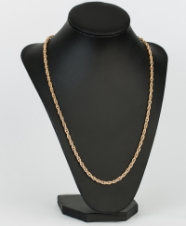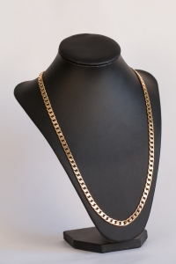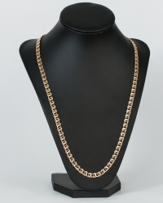
Цепочка №1 Цепочка №2 Цепочка №3

